警示
- 实验心得体会如有雷同，雷同各方当次实验心得体会成绩均以0分计。
- 在规定时间内未上交实验报告的，不得以其他方式补交，当次心得体会成绩按0分计。
- 报告文件以PDF文件格式提交。
本报告主要描述学生在实验中承担的工作、遇到的困难以及解决的方法、体会与总结等。

院系 |  | 班 级
学号 | 22336057 |  | 实验名称
学生 | 丁晓琪

- 本人承担的工作
- 参与完成实验任务一，二
- 主要完成实验任务三
- 遇到的困难及解决方法
- 问题：找不到交换机的一些配置命令：
解决：通过交换机的官方说明书，找到了配置hybrid/trunk模式的一些命令
进入trunk模式: switchport trunk
配置trunk模式的native vlan：switchport trunk native vlan{vlan id}
配置trunk允许通过的vlan id：switchport trunk allowed vlan add {vlan id}
从trunk端口移除vlan不允许通过：switchport trunk allowed vlan remove {vlan id}
- 问题：对trunk模式不是很了解，特别是如果一个主机连接trunk模式的端口，一个主机连接access模式的端口，两台主机即使接在一台交换机上也无法互ping成功
解决：查阅说明书对trunk模式的说明和查看其他资料并且做些小实验
Trunk和access官方说明：注意Ttrunk转发untag的数据包时，不会给它打上tag，但是会将它看成属于native vlan下的，转发到native vlan下的所有端口。而且trunk
模式没有配置allow的时候，默认可以转发所有vlan下的数据包
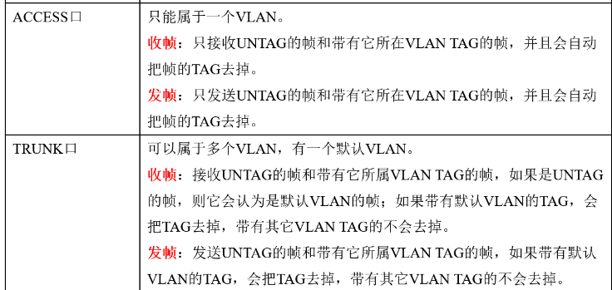
小实验：
    - 情况1：此时PC2和PC3无法互ping
PC2 交换机2 trunk9 vlan20 设为native vlan1时
PC3 交换机2 access3 vlan10
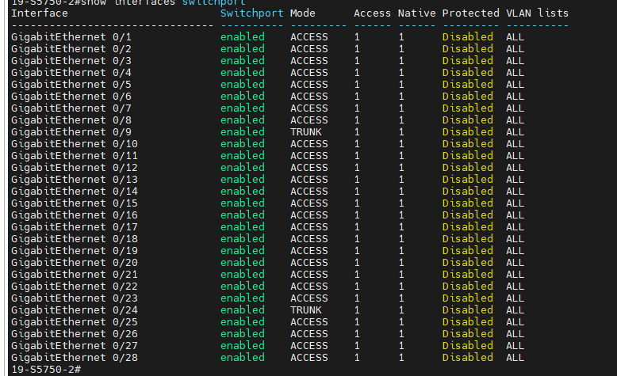
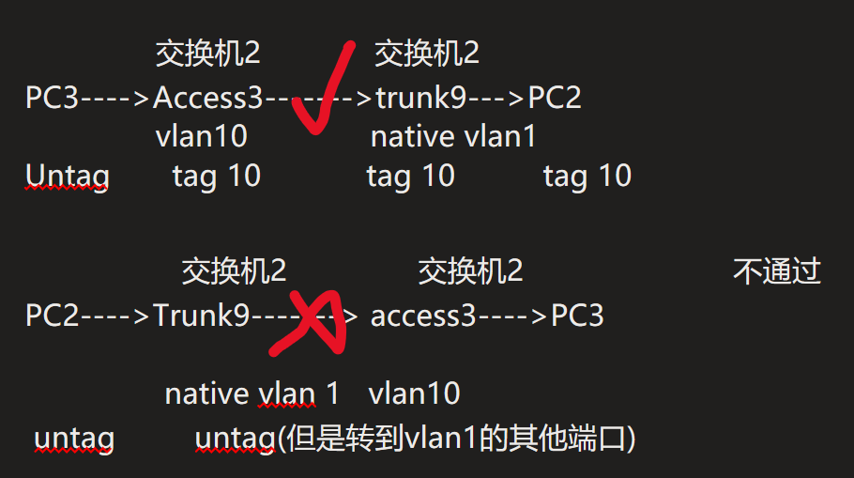
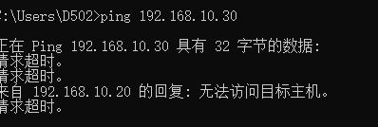
    - 情况2：此时PC2和PC3可以互ping
PC2 交换机2 trunk9 vlan10设为native vlan10
PC3 交换机2 access2 vlan10
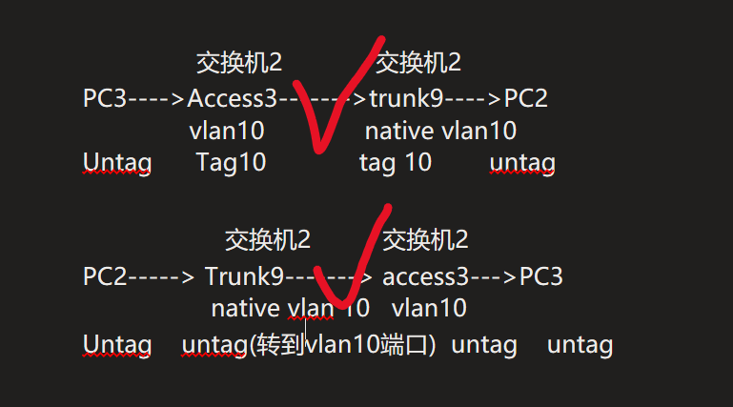
- 问题：对于wireshark中的目的地为192.168.10.255的数据包不理解|
解决：广播地址是专门用于同时向网络中所有工作站进行发送的一个地址。在使用TCP/IP协议的网络中，主机标识段（host ID）为全1的IP地址为广播地址。当向192.168.10.255发送广播消息时，会被网络中所有的主机接收。广播数据包可以用于广播地址发送消息宣布自己存在，也可用于发送状态更新消息。（也可以通过广播地址发送控制命令同时控制多个设备）
- 体会与总结
- 配置命令总结：
  - 创建vlan：vlan {vlan id}
  - 配置端口：interface {端口号}
  - 配置端口模式：switchport mode {access/turnk/hybrid}
  - 配置端口的vlan：
access模式：switchport access vlan {vlan id}
Trunk模式：switchport trunk native vlan {vlan id}
switchport trunk allowed vlan add {vlan id}
switchport trunk allowed vlan remove {vlan id}
  - 查看端口配置：show interfaces switchport
  - 查看vlan配置: show vlan
  - 查看地址表：show mac-address table
- 锐捷交换机的端口模式：（可能和ppt上不太一样，是结合网上资料和说明书理解的）
  - Access口：能够接收untagged（在交换机内流转时会打上该端口的vlan id tag）和属于该端口vlan的数据包，但是将数据包传出交换机到端系统时会剥离掉tag
  - Trunk口：
    - 默认情况下：native vlan id=1，且允许所有tag和untagged的数据包通过
    - 对于untagged 的数据包不会给它打 tag ，但是会转发到native vlan下的端口
    - 对于打上tag的标签，只要不是和native vlan相同而且被允许，就直接转发
    - 打上tag的标签且和native vlan一样时，剥掉tag再转发
【交报告】
上传报告：助教
说明:上传文件名：小组号_学号_姓名_XX实验.pdf

